Leerjaar |  | Activiteit leerlijn | Voorkennis | Lesverloop | Doelen
K23 | 1 | Muisvaardigheden oefenen met kleurplaten. Kennismaking met het touchpad. |  | K23 - 1 Muisvaardigheden | doelen
K23 | 2 | Een foto maken en nadien via de website Jigsaw planet als puzzel oplossen. |  | K23 - 2 Puzzel Jigsaw | doelen
K23 | 3 | Programmeren aan de hand van Bee-Bot of Blue-Bot. | 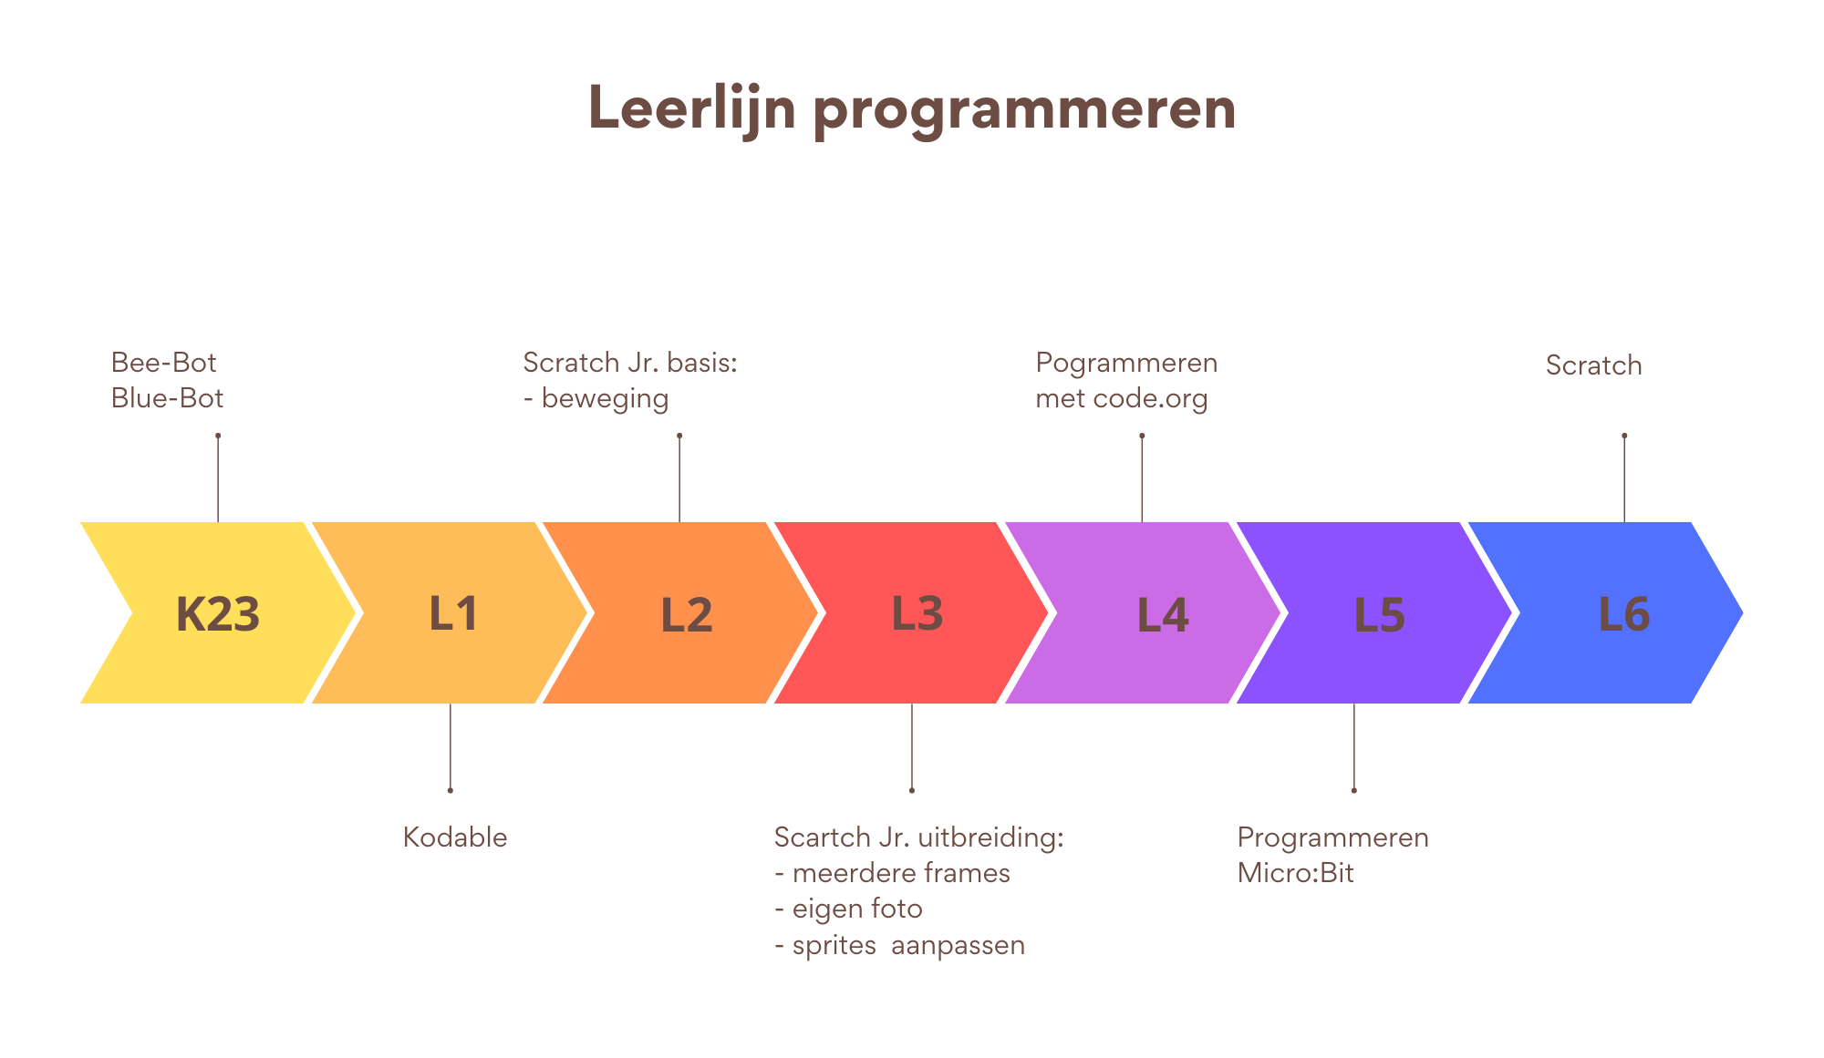 | K23 - 3 Programmeren met Bee-bot | doelen
K23 | 4 | Oefenen met het programma Dainamic: Studio 4. |  | K23 - 4 Dainamic studio 4 | doelen ipad  doelen
K23 | 5 | Wie ben ik? Kennismaking met Google Presentatie | 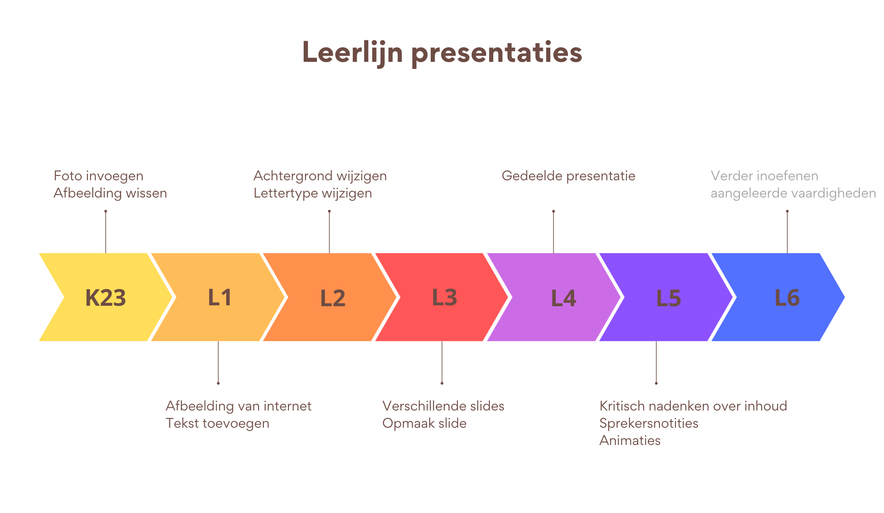 | K23 - 5 Kennismaking Google Presentaties | doelen
K23 | 6 | Letters kunnen overtypen. Opdracht rond namen van de kinderen. |  | K23 - 6 Letters kunnen typen en herkennen.
L1 | 1 | Een Sinttekening maken in Google tekeningen OF  een kerstkaart maken in Google tekeningen OF  een paaskaartje maken in Google tekeningen. |  | L1 - 1 Google tekeningen | doelen
L1 | 2 | Een woordwolk maken rond een bepaald onderwerp via de website www.wordart.com of www.woordwolk.nl |  | L1 - 2 Woordwolk | doelen
L1 | 3 | Kennismaking programmeren via Kodable en Run Marco. |  | L1 - 3 Programmeren | doelen
L1 | 4 | Een ‘woordenboek’ maken aan de hand van foto’s en woordkaartjes die gemaakt worden in Google presentaties. |  | L1 - 4 Woordenboek | doelen
L1 | 5 | Verder inoefenen van de muisvaardigheden aan de hand van les rond kleurplaten, slepen, dubbelklikken, scrollen.  (herhalen vanuit leerlijn K23) |  | L1 - 5 Muisvaardigheden | doelen
L2 | 1 | Zichzelf voorstellen met een selfie-kaart gemaakt in Google presentaties. |  | L2 - 1 Selfiekaart in Google Presentaties | doelen 1  doelen 2
L2 | 2 | Kennismaking programmeren via de app Scratch Jr.. |  | L2 - 2 Kennismaking Scratch Junior | doelen
L2 | 3 | Eenvoudige zoekopdrachten leren uitvoeren op een website. Dit kan een mini-pad zijn of een zelfgemaakte website vanuit de scholengroep.  (mini-pad Sinterklaas, kerstmis, herfst, afval, …) |  | L2 - 3 Eenvoudige zoekopdrachten op een website | doelen
L2 | 4 | Leerkracht bezorgt een tekst aan de leerlingen (bv. gedicht rond gedichtendag) zonder opmaak en de leerlingen zorgen voor een passende lay-out (bepaalde woorden vetjes, cursief, lettergrootte, kleur, …). | 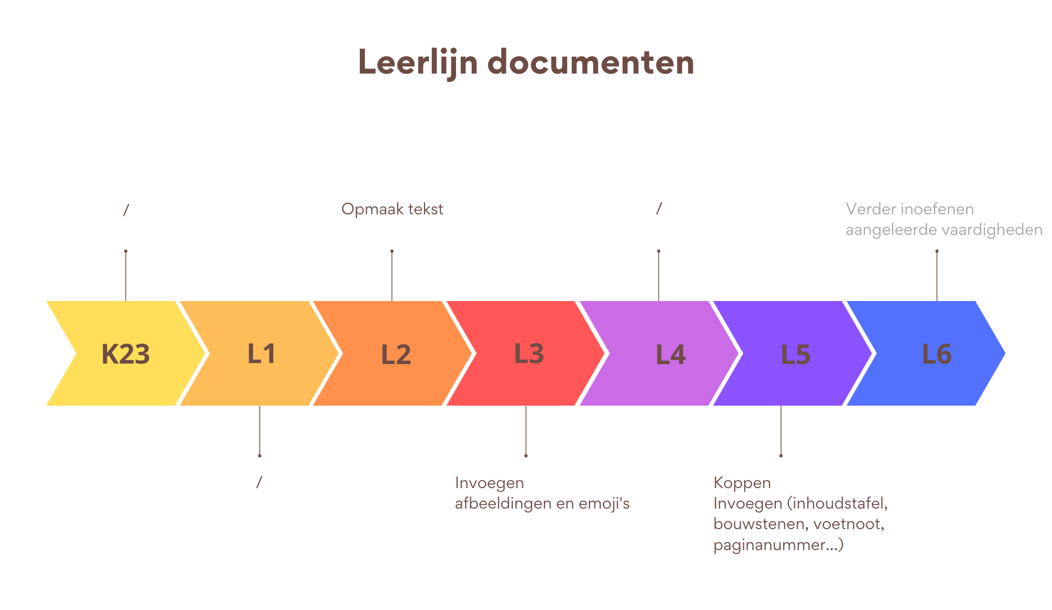 | L2 - 4 Opmaak in Google Documenten
L2 | 5 | Een collage maken in Google tekeningen rond een bepaald onderwerp. |  | L2 - 5 Collage in Google Tekeningen | doelen 1  doelen 2
L3 | 1 | Leerkracht bezorgt een tekst in Google Documenten aan de leerlingen. Leerlingen voegen afbeeldingen en emoji’s toe. |  | L3 - 1 Google Documenten | doelen 2  doelen 2
L3 | 2 | Verder leren programmeren via het programma Scratch Jr. |  | L3 - 2 Verder programmeren in Scratch Junior | doelen
L3 | 3 | Maak een eenvoudige presentatie over een voorbije les of thema aan de hand van een sjabloon.  Één item per dia: titel + passende foto.  Voorbeelden: mijn gemeente, mijn huisdier.  Bespreek klassikaal (Welke presentatie was de meest duidelijke: lettertype, grootte, kleuren, achtergrond, hoeveelheid tekst,..) |  | L3 - 3 Google Presentatie | doelen 1  doelen 2
L3 | 4 | Een e-card leren versturen naar een gekend persoon voor een verjaardag, vaderdag of moederdag. Daarbij rekening houden met het taalmodel. |  | L3 - 4 E-card versturen | doelen
L3 | 5 | Mediawijsheid! Veilig wachtwoord instellen + leren werken met Google Drive en bestanden hierin kunnen ordenen en delen. Hoe zit die bibliotheek in elkaar? | 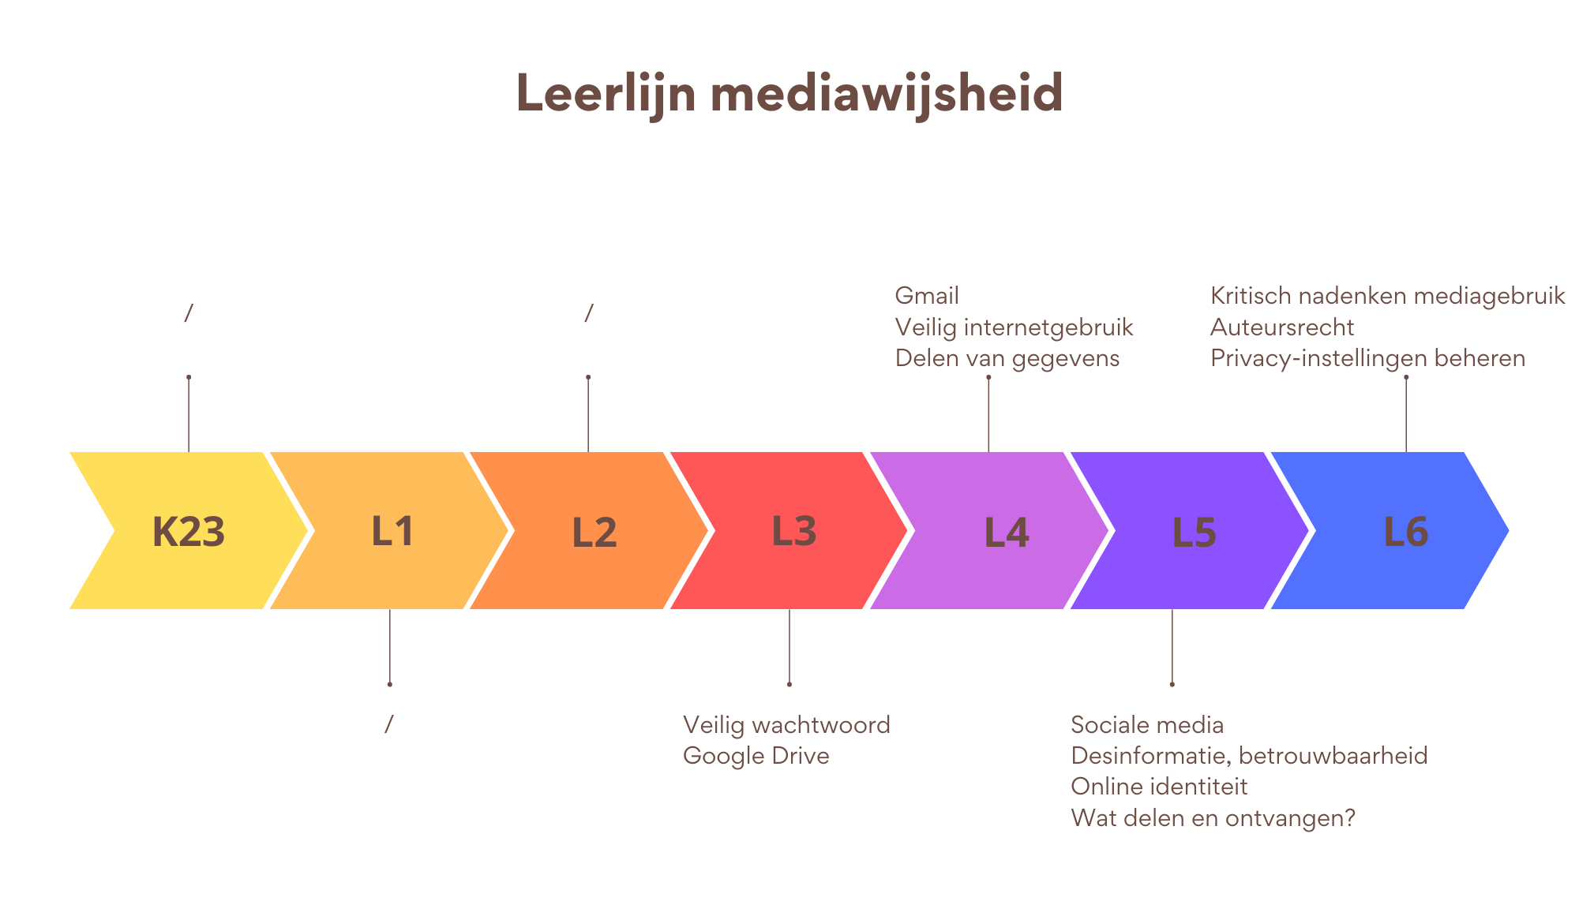 | L3 - 5 Mediawijsheid
L3 | 6 | Google Maps: eigen schoolomgeving | Voorkennis programmeren.pdf | L3 - 6 Google Maps
L4 | 1 | De leerlingen leren gebruik te maken van het e-mailprogramma: kennismaking G-mail. Waar komt de mail terecht? Ordenen van onze postbus, waar vind ik de verzonden mailtjes, etc.  Mail: tekstopmaak / prullenbak / verzonden. |  | L4 - 1 Gmail | L4-1
L4 | 2 | Kennismaking programmeren via website www.code.org (cursus 3). |  | L4 - 2 Programmeren in code.org | L4-2
L4 | 3 | Les rond het veilig gebruik van het internet en het delen van gegevens. |  | L4 - 3 Les rond veilig internet | L4-3
L4 | 4 | Een presentatie maken over een voorbije les of thema.  Via classroom wordt de presentatie gedeeld zodat iedereen samenwerkt aan een gedeelde presentatie.  Mogelijk thema: de provincies. |  | L4 - 4 Google Presentatie | L4-4
L4 | 5 | Maken van een stopmotion filmpje met behulp van Lego of Playmobil en de kinderen het principe van ‘bewegende beelden’ laten ervaren. |  | L4 - 5 Stop motion | L4-5
L4 | 6 | Google Maps: Vlaanderen | Voorkennis programmeren.pdf | L4- 6 Google Maps
L5 | 1 | Kennismaking programmeren via Micro:bit |  | L5 - 1 Micro:Bit
L5 | 2 | Met behulp van de green screen technologie een korte voorstelling van maken van zichzelf op een virtuele plaats. Bv: een leerling staat voor het Atomium en vertelt over dit gebouw, een leerling staat naast een BV en stelt die persoon voor, …  We maken hierbij gebruik van Canva of de app ‘Green screen by Do Ink’ op de ipads. |  | L5 - 2 Greenscreen
L5 | 3 | Werken met Google Presentaties - gevorderd (inhoud, animatie, overgangen, sprekernotities,...)
L5 | 4 | Mediawijsheid: sociale media, desinformatie, betrouwbaarheid, online identiteit, wat delen en ontvangen? |  | L5 - 4 Mediawijsheid: sociale media
L5 | 5 | Leren werken met Google docs - gevorderd (koppen, bouwstenen, highlights…)
L5 | 6 | Google Maps: Europa | Voorkennis programmeren.pdf | L5 - 6 Google Maps
L6 | 1 | De leerlingen maken zelf een quiz op via Quizizz of Kahoot en kennen de mogelijkheden om een quiz te gebruiken als inoefening. |  | L6 - 1 Quiz maken | L6-1
L6 | 2 | Een les leren samenvatten aan de hand van het maken van een mindmap via Mindmup of Mindmeister. |  | L6 - 2 Mindmappen
L6 | 3 | Een verhaal maken aan de hand van foto’s van het voorbije schooljaar of (voorbije jaren). Hierbij gebruik maken van de website www.canva.com  Deze collage kan aansluiten bij ‘afscheid zesde leerjaar’. |  | L6 - 3 Creatief vormgeven met Canva | L6-3
L6 | 4 | Programmeren met Scratch. |  | L6 - 4 Programmeren met Scratch | L6-4
L6 | 5 | Les rond mediawijsheid. |  | L6 - 5 Mediawijsheid | L6-5
L6 | 6 | Google Maps: de wereld | Voorkennis programmeren.pdf | L6 - 6 Google Maps

